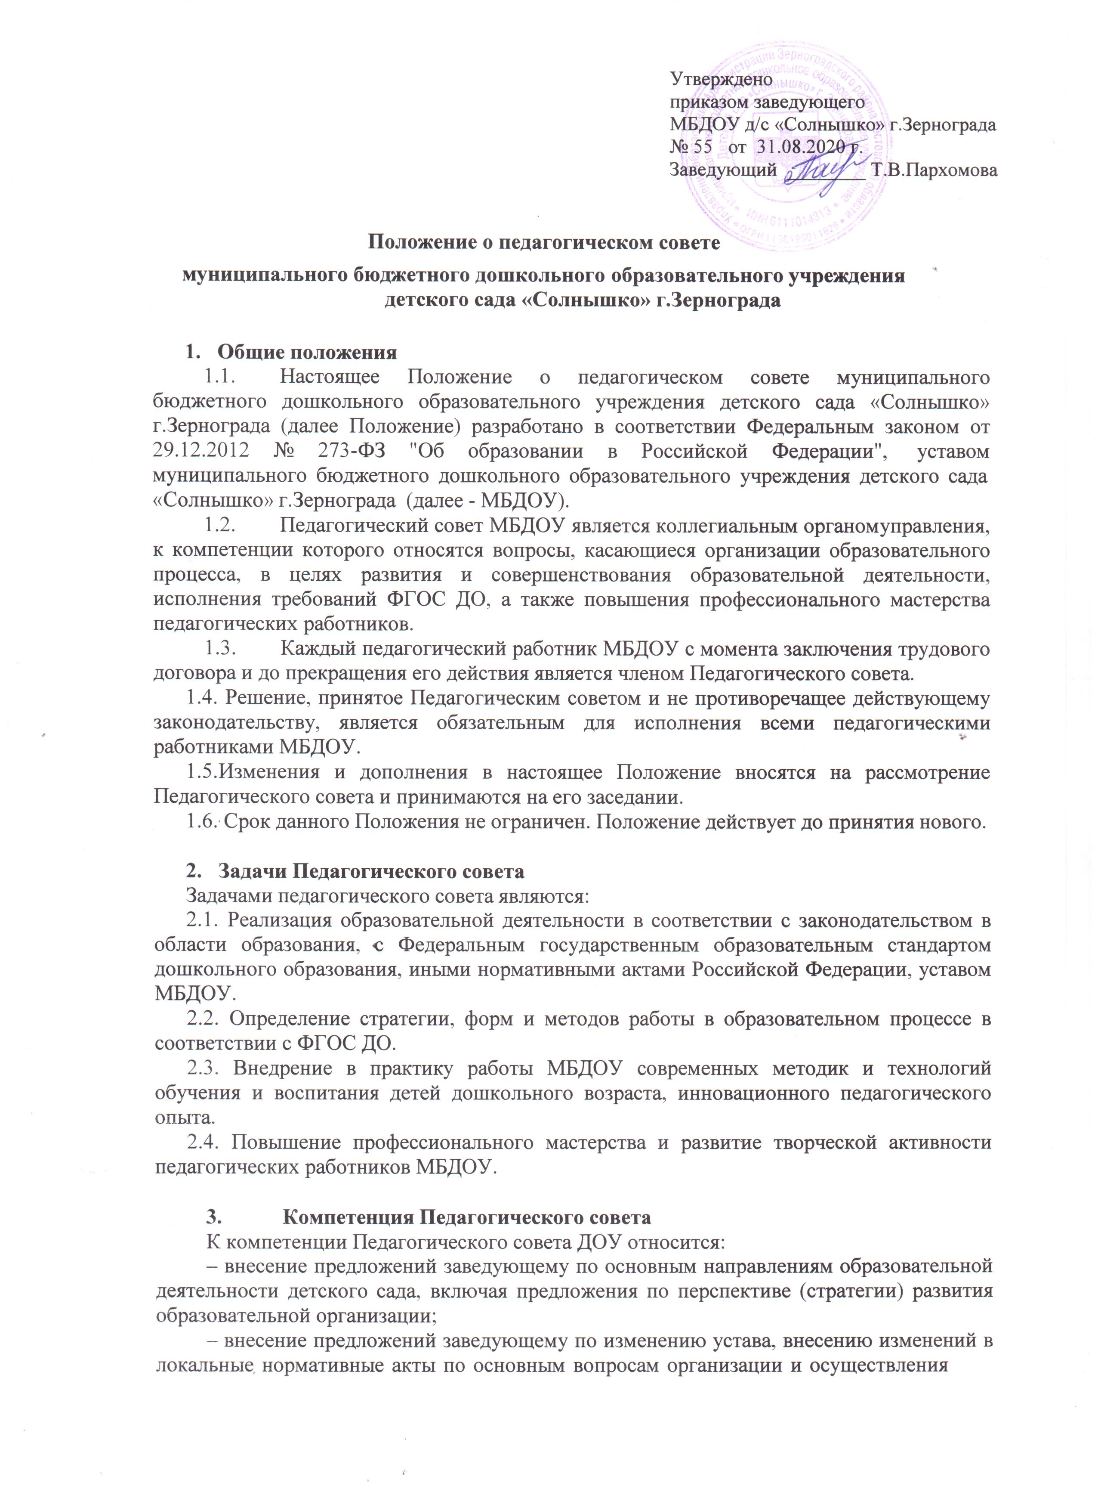

Утверждено
приказом заведующего
МБДОУ д/с «Солнышко» г.Зернограда
№ 55 от 31.08.2020 г.
Заведующий ________ Т.В.Пархомова

Положение о педагогическом совете

муниципального бюджетного дошкольного образовательного учреждения детского сада «Солнышко» г.Зернограда

- Общие положения
  - Настоящее Положение о педагогическом совете муниципального бюджетного дошкольного образовательного учреждения детского сада «Солнышко» г.Зернограда (далее Положение) разработано в соответствии Федеральным законом от 29.12.2012 № 273-ФЗ "Об образовании в Российской Федерации", уставом муниципального бюджетного дошкольного образовательного учреждения детского сада
«Солнышко» г.Зернограда (далее - МБДОУ).
  - Педагогический совет МБДОУ является коллегиальным органом управления, к компетенции которого относятся вопросы, касающиеся организации образовательного процесса, в целях развития и совершенствования образовательной деятельности, исполнения требований ФГОС ДО, а также повышения профессионального мастерства педагогических работников.
  - Каждый педагогический работник МБДОУ с момента заключения трудового договора и до прекращения его действия является членом Педагогического совета.
  - Решение, принятое Педагогическим советом и не противоречащее действующему законодательству, является обязательным для исполнения всеми педагогическими работниками МБДОУ.
  - Изменения и дополнения в настоящее Положение вносятся на рассмотрение Педагогического совета и принимаются на его заседании.
  - Срок данного Положения не ограничен. Положение действует до принятия нового.

Задачи Педагогического совета
Задачами педагогического совета являются:
  - Реализация образовательной деятельности в соответствии с законодательством в области образования, с Федеральным государственным образовательным стандартом дошкольного образования, иными нормативными актами Российской Федерации, уставом МБДОУ.
  - Определение стратегии, форм и методов работы в образовательном процессе в соответствии с ФГОС ДО.
  - Внедрение в практику работы МБДОУ современных методик и технологий обучения и воспитания детей дошкольного возраста, инновационного педагогического опыта.
  - Повышение профессионального мастерства и развитие творческой активности педагогических работников МБДОУ.

Компетенция Педагогического совета
К компетенции Педагогического совета ДОУ относится:
- внесение предложений заведующему по основным направлениям образовательной деятельности детского сада, включая предложения по перспективе (стратегии) развития образовательной организации;
- внесение предложений заведующему по изменению устава, внесению изменений в локальные нормативные акты по основным вопросам организации и осуществления

образовательной деятельности, в том числе затрагивающие права и обязанности воспитанников;
- внесение предложений заведующему о материально-техническом обеспечении образовательной деятельности, оборудованию помещений в соответствии с требованиями ФГОС ДО, санитарно-эпидемиологических требований;
- разработка образовательных программ, методических материалов и иных компонентов образовательных программ;
- согласование разработанных образовательных программ;
- выбор направлений научно-исследовательской, инновационной деятельности в сфере образования, взаимодействия детского сада с иными образовательными и научными организациями;
- согласование локального нормативного акта об аттестации педагогических работников;
- совершенствование методов обучения и воспитания с учетом достижений педагогической науки и передового педагогического опыта;
- внесение предложений заведующему по вопросам повышения квалификации педагогических работников, развитию их творческой инициативы;
- представление к поощрению педагогических работников;
-обсуждение и принятие годового плана работы, календарного учебного графика, Образовательной программы МБДОУ, Программы развития МБДОУ, авторских программ педагогов МБДОУ. Решение вопросов о внесении в них изменений и дополнений;
- рассмотрение вопросов организации дополнительных образовательных услуг, в том числе платных;
- обсуждение и принятие плана работы по аттестации на учебный год;
- подведение итогов деятельности за учебный год;
- заслушивание докладов педагогических и медицинского работника о состоянии здоровья воспитанников, ходе реализации образовательных программ и степени готовности воспитанников к обучению в школе;
- заслушивание отчетов по результатам проверок по вопросам образования и оздоровления воспитанников (состояние образовательного процесса, соблюдение санитарно-гигиенического режима, охрана труда и т.д.);
- контролирование выполнение ранее принятых решений педагогического совета;
- заслушивание публичных докладов (по результатам само обследования) заведующего МБДОУ;
- утверждение характеристик и принятие решения о награждении, поощрении педагогических работников МБДОУ отраслевыми наградами различного уровня.

Права Педагогического совета
  - Педагогический совет имеет право:
- участвовать в управлении МБДОУ;
- направлять предложения и заявления в адрес руководителя МБДОУ.
  - Каждый член Педагогического совета имеет право:
- выдвигать на обсуждение Педагогическим советом любого вопроса, касающегося педагогической деятельности МБДОУ, если его предложение поддержит не менее одной трети членов Педагогического совета;
- при несогласии с решением Педагогического совета высказать свое мотивированное мнение, которое должно быть занесено в протокол.

Порядок работы Педагогического совета
  - В Педагогический совет входят все педагогические работники МБДОУ.
  - На заседании Педагогического совета могут быть приглашены:
- представители Учредителя (специалисты Управления образования);

- медицинский персонал;
- представители Родительского комитета групп;
- представители общественных организаций;
- другие работники МБДОУ.
Родители (законные представители) воспитанников имеют право присутствовать на заседаниях Педагогического совета МБДОУ с его согласия.
Приглашенные на заседание Педагогического совета пользуются правом совещательного голоса.
  - Председателем педагогического совета является заведующий детским садом, секретарь совета назначается председателем из числа членов педагогического совета.
Председатель открывает и закрывает заседание педагогического совета, предоставляет слово его участникам, выносит на голосование вопросы повестки заседания, подписывает протокол заседания педагогического совета.
Секретарь ведет протокол заседания педагогического совета, а также передачу оформленных протоколов на хранение в соответствии с установленными в детском саду правилами организации делопроизводства.
  - Педагогический совет созывается не реже одного раза в квартал в соответствии с планом работы МБДОУ на учебный год.
  - Заседание педагогического совета правомочно, если на заседании присутствовало не менее двух третей педагогических работников МБДОУ.
Принятие решений по вопросам повестки дня и утверждения протокола заседания педагогического совета осуществляется путем открытого голосования его участников
  - Предложения заведующему по вопросам, отнесенным к компетенции педагогического совета настоящим уставом, а также решение вопросов по выбору направлений научно-исследовательской, инновационной деятельности, взаимодействия детского сада с иными образовательными и научными организациями, совершенствованию методов обучения и воспитания могут приниматься без проведения заседания (личного присутствия членов педагогического совета) путем проведения заочного голосования (опросным путем).
Такое голосование проводится путем обмена документами посредством электронной или иной связи, обеспечивающей аутентичность передаваемых и принимаемых сообщений и их документальное подтверждение.
  - Порядок проведения заочного голосования утверждается на заседании педагогического совета, он должен предусматривать:
- обязательность сообщения всем членам педагогического совета вопросов, вынесенных на заочное голосование;
- возможность ознакомления всех членов педагогического совета до начала голосования со всеми необходимыми информацией и материалами;
- возможность вносить предложения о включении в перечень вопросов, вынесенных на заочное голосование, дополнительных вопросов;
- обязательность сообщения всем членам педагогического совета до начала голосования измененной повестки дня;
- срок окончания процедуры голосования и подведения итогов голосования.

Ответственность Педагогического совета
  - Педагогический совет несет ответственность:
- за выполнение, выполнение не в полном объеме или невыполнение закрепленных за ним задач, функций, решений, принятых на заседании Педагогического совета;
- за соответствие принимаемых решений законодательству РФ, нормативно –
правовым актам.

Взаимосвязи педагогического совета с другими органами самоуправлении

Педагогический совет организует взаимодействие с другими коллегиальными органами управления МБДОУ: общим собранием работников образовательной организации и управляющим советом (через участие представителей педагогического совета в заседании общего собрания работников образовательной организации и управляющего совета):
- представляет на ознакомление общему собранию и управляющему совету МБДОУ материалы, разработанные на заседании педагогического совета;
- вносит предложения и дополнения по вопросам, рассматриваемым на заседаниях общего собрания и управляющего совета МБДОУ.

Делопроизводство
  - Решения, принятые в ходе заседания педагогического совета, фиксируются в протоколе.
  - Передача права голоса одним участником педагогического совета другому запрещается.
  - Протокол заседания педагогического совета составляется не позднее 5 рабочих дней после его завершения в двух экземплярах, подписываемых его председателем и секретарем. Протокол составляется в соответствии с общими требованиями делопроизводства, установленными в детском саду, с указанием следующий сведений:
- количество педагогических работников, принявших участие в заседании, отметка о соблюдении кворума;
- количество голосов «за», «против» и «воздержался» по каждому вопросу повестки заседания;
- решение педагогического совета по каждому вопросу повестки заседания.
  - Протокол заседания педагогического совета подписывается председателем и секретарем. В случае обнаружения ошибок, неточностей, недостоверного изложения фактов в протоколе заседания педагогического совета участник (участники) совета вправе требовать от председателя его изменения. В свою очередь председатель обязан принять меры по внесению в протокол соответствующих изменений и уточнений, а также сделать соответствующее сообщение на следующем заседании педагогического совета, внеся данный вопрос в его повестку дня.
Оригиналы протоколов хранятся в архиве детского сада.
  - Решение, принятое путем заочного голосования, оформляется протоколом с указанием следующих сведений:
- количество педагогических работников, которым были разосланы вопросы, требующие принятия решения;
- количество педагогических работников, принявших участие в заочном голосовании, отметка о соблюдении кворума;
- количество голосов «за», «против» и «воздержался» по каждому вопросу;
- решение педагогического совета по каждому вопросу, требующему решения.
  - К протоколу прикладываются вся информация и материалы, а также иные документы, касающиеся решения.
  - Нумерация протоколов ведется от начала учебного года.

